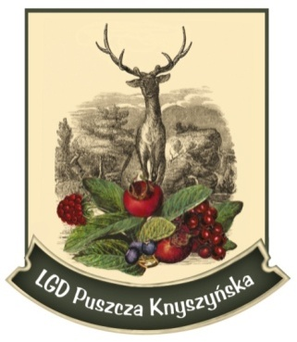
NABÓR WNIOSKÓW

Informujemy, iż LGD Puszcza Knyszyńska ogłosiła nabór wniosków – w ramach przedsięwzięcia
I.1.4 Wsparcie rodzin w społecznościach lokalnych

LGD Puszcza Knyszyńska zaprasza organizacje pozarządowe, instytucje pomocy i integracji społecznej, publiczne i prywatne instytucje opieki medycznej, podmioty ekonomii społecznej oraz jednostki samorządu terytorialnego, zwłaszcza z obszaru LGD, do składania wniosków w zakresie działań skierowanych do rodzin, w tym rodzin przeżywających trudności opiekuńczo-wychowawcze, dzieci i młodzieży zagrożonej wykluczeniem społecznym (Działanie 9.1, typ projektu nr 10 według SZOOP RPOWP na lata 2014-2020).

Przewiduje się wsparcie projektów w zakresie wsparcia rodzin z obszaru LGD Puszcza Knyszyńska, na rzecz wzmocnienia ich roli i funkcji. Projekty służyć będą rozwijaniu umiejętności opiekuńczo-wychowawczych rodziny, podniesieniu świadomości w zakresie planowania oraz funkcjonowania rodziny. Przewiduje się wsparcie działań przewidzianych w projektach dotyczących konsultacji i poradnictwa specjalistycznego, rodzinnego (w tym specjalistycznego), pedagogicznego, psychologicznego, terapii dla rodzin dotkniętych przemocą, mediacje, usługi dla rodzin z dziećmi, w tym usługi opiekuńcze i specjalistyczne, pomoc prawna, organizacja grup wsparcia lub grup samopomocowych. Ponadto projekty dotyczyć będą również wsparcia dla tworzenia i funkcjonowania środowiskowych placówek wsparcia dziennego dla dzieci i młodzieży, m.in. ognisk wychowawczych i kół zainteresowań, świetlic środowiskowych, świetlic socjoterapeutycznych, klubów młodzieżowych organizujących zajęcia socjoterapeutyczne lub z programami socjoterapeutycznymi.

Termin naboru wniosków: od 22 kwietnia 2021r. od godz. 8.00 do 6 maja 2021r. do godz. 15.00 (wnioski do siedziby LGD można dostarczyć do 6 maja 2021r. do godz. 16.00).

Maksymalny poziom dofinansowania UE wydatków kwalifikowalnych na poziomie projektu wynosi 95%. Beneficjent (Wnioskodawca) jest zobowiązany do wniesienia do projektu wkładu własnego stanowiącego minimum 5% wydatków kwalifikowanych.

Całkowita kwota środków w ramach EFS i BP przeznaczonych na nabór wynosi
637 644,33 PLN.
UWAGA! Nabór dotyczy projektów rozliczanych za pomocą kwot ryczałtowych.

Szczegółowe informacje w siedzibie LGD Puszcza Knyszyńska: ul. Piłsudskiego 17
w Supraślu, na stronie internetowej www.puszczaknyszynska.org

NABÓR nr 6/2021 w ramach Lokalnej Strategii Rozwoju LGD Puszcza Knyszyńska 2014-2020, PRZEDSIĘWZIĘCIE I.1.4. Lokalnej Strategii Rozwoju LGD Puszcza Knyszyńska: Wsparcie rodzin w społecznościach lokalnych, OŚ PRIORYTETOWA IX. Rozwój lokalny, DZIAŁANIE 9.1 Rewitalizacja społeczna i kształtowanie kapitału społecznego, Typ projektu nr 10, RPOWP 2014-2020.

